

**Secretaria Municipal de Educação**

**E.M.E.B. Professor Vitoldo Alexandre Czech**

**Rua: Fritz Carl Nº 305Bairro: SebaldoKunz**

**Professora: Jancarla Rodrigues**

**Turma: 1º ano**

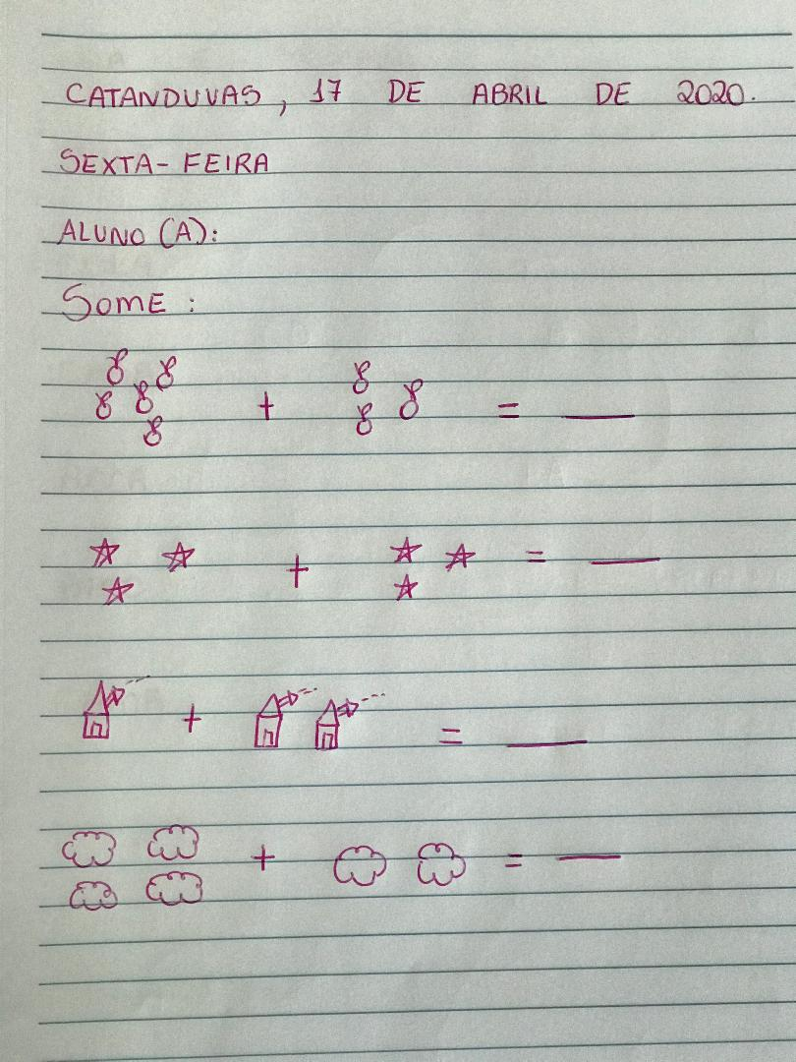

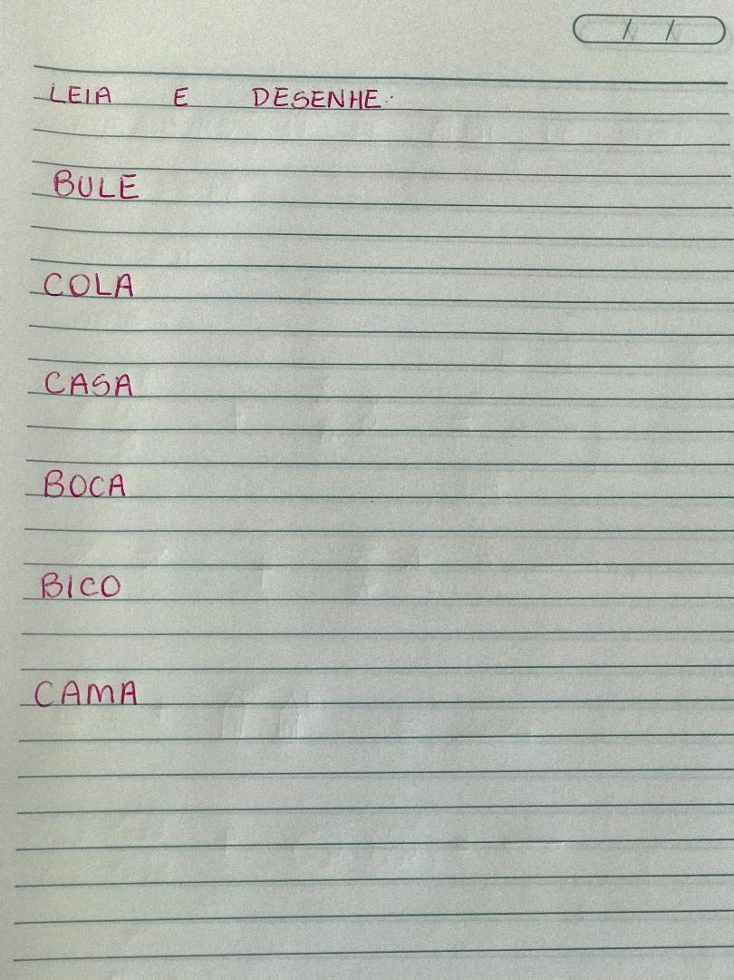

Para quem conseguir imprimir podem fazer está aqui também... eles precisam colorir, recortar nas linhas, formar as palavras e colar no caderno

